Predmet: Matematika
Téma: Odčítavanie v obore do 3
Ročník: druhý

- Prečítaj čísla na obrázku a čísla napíš.
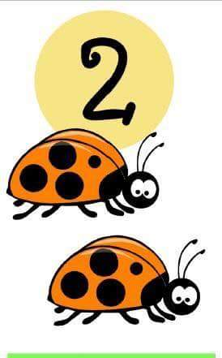
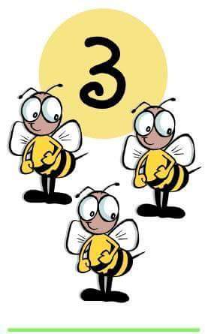

1 2 3

- Zapíš príklady a vypočítaj.

- = 1
3 - 2 = 1

- =

- =

- =

- Vypočítaj:

3 – 2 = ___ 2 – 1 = ___ 1 – 1 = ___
2 – 2 = ___ 3 – 1 = ___ 3 – 0 = ___

